### 

恰政办发〔2024〕9号

### 关于印发《乌恰县声环境功能区划分方案》的通知

各乡(镇)人民政府，县直各单位：

《乌恰县声环境功能区划分方案》已经县人民政府同意，现印发你们，请认真贯彻执行。

2024年7月19日

乌恰县声环境功能区划分方案

为贯彻落实《中华人民共和国环境保护法》《中华人民共和国噪声污染防治法》，依据《声环境质量标准》（GB3096-2008）、《声环境功能区划分技术规范》（GB/T15190-2014）等国家标准，特制定了乌恰县声环境功能区划分（简称“区划”）方案。

## 一、区划适用范围

根据《乌恰县国土空间总体规划（2021—2035年）》，本次区划范围限定在中心城区城镇开发边界以内，主要包括主城区、伊尔克什坦口岸、乌恰县工业园区管理委员会。

## 二、区划期限

本次区划实施期限时间为2024年—2028年。

## 三、区划的主要依据

### （一）法律法规

《中华人民共和国环境保护法》；

《中华人民共和国噪声污染防治法》。

### （二）规范标准

《声环境功能区划分技术规范》（GB/T15190-2014）；

《声环境质量标准》（GB3096-2008）；

《环境噪声监测技术规范城市声环境常规监测》（HJ640-2012）；《工业企业厂界环境噪声排放标准》（GB12348-2008）；

《社会生活环境噪声排放标准》（GB22337-2008）；

《铁路边界噪声限值及其测量方法》（GB12525-90）；

《声学环境噪声测量方法》（GB3222-94）；

《功能区声环境质量自动监测能力建设技术要求（试行）》（总站物字〔2023〕13号）；

《城市用地分类与规划建设用地标准》（GB50137-2011）《自然资源部关于印发<国土空间调查、规划、用途管制用地用海分类指南>的通知自然资发〔2023〕234号》。

### （三）其他依据

《关于加强环境噪声污染防治工作改善城乡声环境质量的指导意见》环发〔2010〕144号；

《关于加强和规范声环境功能区划分管理工作的通知》（环办大气函〔2017〕1709号）；

《“十四五”噪声污染防治行动计划》（环大气〔2023〕1号）；

《关于加强噪声监测工作的意见》（环办监测〔2023〕2号）；

《关于加强噪声监测工作的通知》（新环办便函〔2023〕28号）；

《声环境功能区划分情况评估工作方案》（环办便函〔2023〕98号）；

《关于组织开展声环境功能区划分情况评估工作的通知》新环办大气〔2023〕54号；

《乌恰县城市总体规划（2011—2030年）》；

《乌恰县国土空间总体规划（2021—2035年）》。

## 四、声环境功能区分类和限值

根据《声环境质量标准》（GB3096-2008）的规定，声环境功能区按区域的使用功能特点和环境质量要求，分五种类型：

0类声环境功能区：指康复疗养区等特别需要安静的区域。

1类声环境功能区：指以居民住宅、医疗卫生、文化教育、科研设计、行政办公为主要功能，需要保持安静的区域。

2类声环境功能区：指以商业金融、集市贸易为主要功能，或者居住、商业、工业混杂，需要维护住宅安静的区域。

3类声环境功能区：指以工业生产、仓储物流为主要功能，需要防止工业噪声对周围环境产生严重影响的区域。

4类声环境功能区：指交通干线两侧一定距离之内，需要防止交通噪声对周围环境产生严重影响的区域，包括4a类和4b类两种类型：4a类为高速公路、一级公路、二级公路、城市快速路、城市主干路、城市次干路、城市轨道交通（地面段）、内河航道两侧区域；

4b类为铁路干线两侧区域。

依据《声环境质量标准》（GB3096-2008），0-4类区环境噪声限值如表1所示。

**表1：声环境功能区分类及环境噪声限值**

|  |  |  |
| --- | --- | --- |
| **声环境功能区分类** | **昼间/dB(A)** | **夜间/dB(A)** |
| 0类区 | 50 | 40 |
| 1类区 | 55 | 45 |
| 2类区 | 60 | 50 |
| 3类区 | 65 | 55 |
| 4a类区 | 70 | 55 |
| 4b类区 | 70 | 60 |

## 五、功能区划分结果

### （一）0类声环境功能区划分

本次声环境功能区划没有划定0类声环境功能区。

### （二）1类声环境功能区划分

共划分了5个1类声环境功能区，见表2。

**表2：1类声环境功能区划分情况统计表**

|  |  |
| --- | --- |
| **编号** | **边界范围** |
| 1-01 | 东侧：城镇开发边界线；南侧：城镇开发边界线；西侧：城镇开发边界线；北侧：中华大道。 |
| 1-02 | 东侧：城镇开发边界线；南侧：城镇开发边界线，光明路，健康路，黑孜苇路，平安路；西侧：城镇开发边界线；北侧：城镇开发边界线。 |
| 1-03 | 东侧：城镇开发边界线；南侧：天合路，奋进路，光明路；西侧：青年路；北侧：中华大道，城镇开发边界线、奋进路。 |
| 1-04 | 东侧：奋进路，城镇开发边界线；南侧：城镇开发边界线；西侧：青年路，城镇开发边界线；北侧：天合路。 |
| 1-05 | 东侧：城镇开发边界线、青年路；南侧：城镇开发边界线、世纪大道、双拥路、中华大道；西侧：城镇开发边界线、迎宾路；北侧：新华路。 |

### （三）2类声环境功能区划分方案

共划分了6个2类声环境功能区，见表3。

|  |  |
| --- | --- |
| **编号** | **边界范围** |
| 2-01 | 东侧：友谊路  南侧：迎宾路、跨越路、城镇开发边界线；  西侧：口岸西路、城镇开发边界线；  北侧：中华大道、城镇开发边界线。 |
| 2-02 | 东侧：城镇开发边界线；  南侧：中华大道；  西侧：友谊路；  北侧：世纪大道，城镇开发边界线。 |
| 2-03 | 东侧：城镇开发边界线、团结路；  南侧：城镇开发边界线、G3013；  西侧：城镇开发边界线；  北侧：城镇开发边界线、天合路。 |
| 2-04 | 东侧：双拥路；  南侧：城镇开发边界线、天合路；  西侧：城镇开发边界线、迎宾路；  北侧：城镇开发边界线、光明路、黑孜苇路、健康路。 |
| 2-05 | 东侧：青年路；  南侧：城镇开发边界线、幸福路，G3013；  西侧：城镇开发边界线；  北侧：城镇开发边界线、天合路。 |
| 2-06 | 东侧：奋进路；南侧：天合路；  西侧：双拥路；北侧：光明路。 |

**表3：2类声环境功能区划分情况统计表**

### （四）3类声环境功能区划分方案

共划分了5个3类声环境功能区，见表4。

**表4：3类声环境功能区划分情况统计表**

|  |  |
| --- | --- |
| **编号** | **边界范围** |
| 3-01 | 东侧：友谊路；  南侧：城镇开发边界线、中华大道；  西侧：城镇开发边界线；  北侧：世纪大道、城镇开发边界线。 |
| 3-02 | 东侧：城镇开发边界线；  南侧：天合路；  西侧：跨越路；  北侧：迎宾路，利民路，友谊路。 |
| 3-03 | 东侧：城镇开发边界线；  南侧：城镇开发边界线；  西侧：工业大道、城镇开发边界线；  北侧：城镇开发边界线。 |
| 3-04 | 东侧：城镇开发边界线；  南侧：城镇开发边界线；  西侧：城镇开发边界线；北侧：开普太希路。 |
| 3-05 | 东侧：城镇开发边界线；  南侧：城镇开发边界线、天一路、园一路、常州大道；  西侧：库孜滚河东岸；  北侧：丰收路，城镇开发边界线。 |

### （五）4类声环境功能区划分结果

将乌恰县中心城区规划范围内已建成的1条国道、17条城市主干路、7条城市次干路两侧一定范围内的区域划分为4a类功能区，将乌恰县客运站划定为4a类声环境功能区。县域范围内没有铁路，本次区划无4b类功能区。见表5、表6。

**表5：4a类声环境功能区统计表（主要道路）**

|  |  |  |  |  |  |
| --- | --- | --- | --- | --- | --- |
| **编号** | **道路名称** | **道路类别** | **编号** | **道路名称** | **道路类别** |
| 1 | G3013 | 国道 | 14 | 青年路 | 主干道 |
| 2 | 新华路 | 主干道 | 15 | 迎宾路（老城区） | 主干道 |
| 3 | 天鸿路（长兴路） | 主干道 | 16 | 迎宾北路 | 主干道 |
| 4 | 常州大道 | 主干道 | 17 | 团结路 | 主干道 |
| 5 | 中华大道 | 主干道 | 18 | 跨越路 | 主干道 |
| 6 | 健康路 | 主干道 | 19 | 口岸西路 | 次干道 |
| 7 | 光明路 | 主干道 | 20 | 迎宾路（口岸区） | 次干道 |
| 8 | 天一路 | 主干道 | 21 | 友谊路（和谐路） | 次干道 |
| 9 | 天合路  （伊尔克什坦路） | 主干道 | 22 | 平安路 | 次干道 |
| 10 | 同心路 | 主干道 | 23 | 奋进路 | 次干道 |
| 11 | 帕米尔大道 | 主干道 | 24 | 丰收路 | 次干道 |
| 12 | 文锦路 | 主干道 | 25 | 开普太希路 | 次干道 |
| 13 | 工业大道 | 主干道 |  |  |  |

|  |  |  |
| --- | --- | --- |
| **名称** | **详细地址** | **备注** |
| 乌恰客运站 | 天合路（伊尔克什坦路） |  |

**表6：4a类功能区划分统计表（客运站）**

将交通干线边界线外一定距离内的区域划分为4a类声环境功能区，其距离确定的方法为相邻区域为1类声环境功能区的距离为55m；

相邻区域为2类声环境功能区的距离为40m；相邻区域为3类声环境功能区的距离为25m。还需要满足的其他要求：

（一）划分4a类声环境功能区时，当临街建筑相对于路面高于三层楼房以上（含三层）时，将临街建筑面向交通干线至交通干线边界线的区域定为4a类声环境功能区。

（二）对于高架桥或路面高于周边地面的道路，其旁边的临街建筑只有当高于高架桥路面或道路路面三层楼房以上（含三层）时，才将该临街建筑面向高架桥或道路一侧至高架桥或道路边界线的区域定为4a类声环境功能区。

（三）对于临街建筑之后且位于拟划定4a类声环境功能区域范围内的建筑，若其高于前排建筑并受交通噪声直达声影响，则高出部分的楼层面向道路一侧执行4a类声环境功能区的标准。

（四）对于临街建筑之后且位于拟划定4a类声环境功能区域范围内

因楼房错落设置原因使其部分楼体探出临街建筑遮挡，则对于探出部分的楼体应按临街建筑对待，按照1和2的方法确定4a类声环境功能区域。

其它规定：划分4类声环境功能区时，不同的道路和铁路、不同的路段、同路段的两侧及道路的同侧其距离可以不统一。交通干线划分4类声环境功能区边界的确定方法：a.地面段公路和城市道路以最外侧非机动车道路或非混行道路外延为边界；b.高路基公路和城市道路以最外侧的边沟或路基边缘为边界，没有辅路的高架公路和城市道路以高架地段面垂直投影的最外侧为边界；c.高速公路以护网处为边界，没有护网的按一般公路和城市道路处理；d.城市轨道交通、铁路（地面段）边界指轨道交通用地范围，铁路以铁路边界（即距铁路外侧轨道中心线30m处）为边界。

### （六）乡村声环境功能区划分

本次区划不在乡村区域进行声环境功能区划分，明确中心城区城镇开发边界外的区域为乡村，并确定乡村区域适用的声环境质量要求：

1.位于乡村的康复疗养区执行0类声环境功能区要求。

2.村庄原则上执行1类声环境功能区要求，工业活动较多的村庄以及有交通干线经过的村庄（指执行4类声环境功能区要求以外的地区）可局部或全部执行2类声环境功能区要求。

3.集镇执行2类声环境功能区要求。

4.独立于村庄、集镇之外的工业、仓储集中区执行3类声环境功能区要求。

5.位于交通干线两侧一定距离内的噪声敏感建筑物执行4类声环境功能区要求。

六、附则

（一）“昼间”和“夜间”的时间划分，将按照新疆维吾尔自治区作息标准实施，昼间：8:00-24:00，夜间：0:00-8:00。

（二）乌恰县声环境功能区由乌恰县生态环境主管部门负责监督与管理。

（三）本方案未尽事宜，参照有关法律法规和规章的相关条款执行。

（四）本区划方案，经乌恰县人民政府批准后实施执行。

附件：乌恰县声环境功能区划分示意图

附件：乌恰县声环境功能区划分示意图

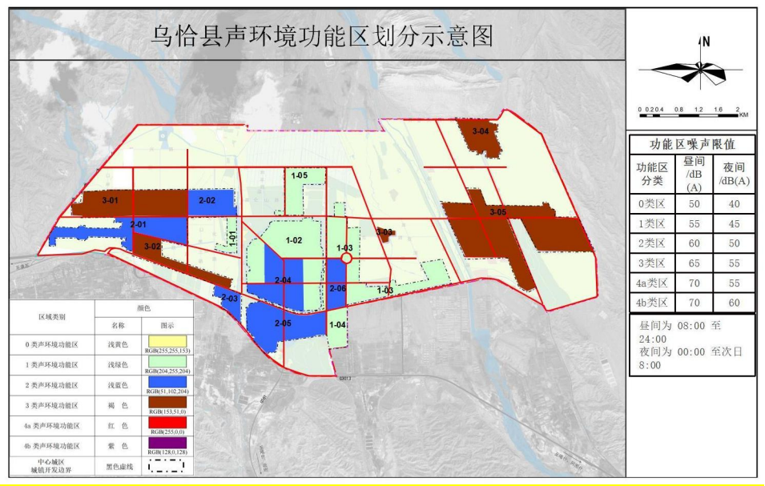

|  |
| --- |
| 乌恰县人民政府办公室 2024年7月19日印发 |